Mô hình Use case

Quản Lý Thư Viện

Version <1.1>

Sinh viên thực hiện:

1612398 – Đặng Hoài Nam

**Bảng ghi nhận thay đổi tài liệu**

|  |  |  |  |
| --- | --- | --- | --- |
| **Ngày** | **Phiên bản** | **Mô tả** | **Người thay đổi** |
| 27/03/2019 | 1.0 | Ý tưởng ban đầu của đề tài | Đặng Hoài Nam |
| 01/04/2019 | 1.1 | Mô hình hóa | Đặng Hoài Nam |
|  |  |  |  |
|  |  |  |  |

Mục lục

1. Sơ đồ Use-case 4

2. Danh sách các Actor 4

3. Danh sách các Use-case 4

4. Đặc tả Use-case 5

4.1 Use-case DangNhap 5

4.2 Use-case MuonSach 5

4.3 Use-case TraCuuSach 6

4.4 Use-case TXSLoaiSach 6

4.5 Use-case TXSSach 7

4.6 Use-case LapTheDocGia 8

4.7 Use-case LapPhieuMuonSach 8

4.8 Use-case LapPhieuThuTien 9

4.9 Use-case ThayDoiQuyDinh 10

4.10 Use-case BaoCao 10

# Sơ đồ Use-case

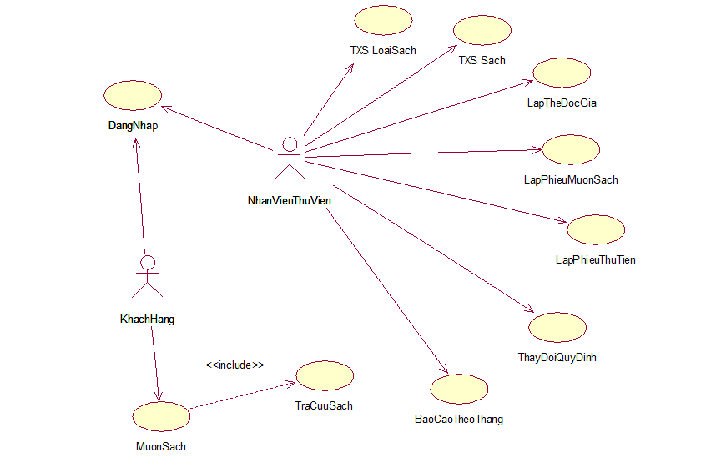

# Danh sách các Actor

|  |  |  |
| --- | --- | --- |
| STT | Tên Actor | Ý nghĩa/Ghi chú |
| 1 | NhanVienThuVien | Người quản lý trong thư viện |
| 2 | KhachHang | Người dùng , người mượn sách , độc giả |

# Danh sách các Use-case

|  |  |  |
| --- | --- | --- |
| STT | Tên Use-case | Ý nghĩa/Ghi chú |
| 1 | DangNhap | Đăng nhập vào phần mềm |
| 2 | MuonSach | Mượn sách |
| 3 | TraCuuSach | Tra cứu sách , danh sách sách |
| 4 | TXS LoaiSach | Thêm,Xóa,Sửa loại sách |
| 5 | TXS Sach | Thêm,Xóa,Sửa sách |
| 6 | LapTheDocGia | Lập thẻ độc giả |
| 7 | LapPhieuMuonSach | Lập phiếu mượn sách |
| 8 | LapPhieuThuTien | Lập phiếu thu tiền |
| 9 | ThayDoiQuyDinh | Thay Đổi Quy Định |
| 10 | BaoCaoTheoThang | Báo cáo theo tháng |

# Đặc tả Use-case

## Use-case DangNhap

### Tóm tắt

Người sử dụng là : Độc Giả và Nhân Viên

Chức năng của Use-case : Đăng nhập vào phần mềm

Ý nghĩa : Để người dùng có thể dùng được các chức năng chính của phần mềm

### Dòng sự kiện

#### Dòng sự kiện chính

B1: Người dùng nhập username và password

B2: Hệ thống kiểm tra username và password

B3: Nếu xác nhận đúng thì người dùng sẽ vào trong phần mềm

#### Các dòng sự kiện khác

B3’:Nếu xác nhận không đúng . Hệ thống thông báo và quay lại B1

### Các yêu cầu đặc biệt

Không có

### Trạng thái hệ thống khi bắt đầu thực hiện Use-case

Không có

### Trạng thái hệ thống sau khi thực hiện Use-case

Thành Công : Hệ thống sẽ trong trạng thái được đăng nhập . Xuất hiện các lựa chọn chức năng cho người dùng

Thất Bại : Hệ thống chỉ dùng chức năng đăng nhập , các chức năng khác không thể sử dụng

### Điểm mở rộng

Người dùng là độc giả nếu chưa có tài khoản sẽ phải đến Nhân Viên Thư Viện để đăng ký độc giả

## Use-case MuonSach

### Tóm tắt

Người sử dụng : Độc giả

Chức năng của Use-case : Lấy dang sách những quyển sách cần mượn

Ý nghĩa : Biết được những quyển sách mà người dùng cần mượn

### Dòng sự kiện

#### Dòng sự kiện chính

B1: Người dùng tìm kiếm sách theo tên hoặc theo loại sách

B2: Người dùng muốn mượn thì click vào dấu “+” thì sách sẽ được thêm vào giỏ

B3: Sau khi chọn xong người dùng chọn Mượn Sách

B4: Hệ thống xác nhận và trừ tiền thanh toán

#### Các dòng sự kiện khác

B2’:Nếu sách đã được mượn hết thì hệ thống sẽ thông báo và sách sẽ không được thêm vào giỏ

B4’:Nếu số tiền của độc giả không đủ . Hệ thống sẽ thông báo và giao dịch mượn sách không thành công

### Các yêu cầu đặc biệt

Không có

### Trạng thái hệ thống khi bắt đầu thực hiện Use-case

Hệ thống phải được đăng nhâp trước bởi độc giả

### Trạng thái hệ thống sau khi thực hiện Use-case

Thành công : Hệ thống sẽ nhận được yêu cầu mượn sách , dữ liệu sẽ bị thay đổi

Thất bại : Hệ thống thông báo cho người dùng và quay lại màn hình chính

### Điểm mở rộng

Người dùng sẽ được tra cứu danh sách sách

## Use-case TraCuuSach

### Tóm tắt

Người sử dụng : Độc giả , Nhân viên

Chức năng : Xem danh sách sách theo yêu cầu

Ý nghĩa : Đưa ra danh sách sách theo độc giả lựa chọn

### Dòng sự kiện

#### Dòng sự kiện chính

B1: Người dùng lựa chọn Tìm kiếm theo Tựa sách hay thể loại sách

B2: Hệ thống tìm kiếm theo yêu cầu

B3: Xuất kết quả là danh sách

#### Các dòng sự kiện khác

Không có

### Các yêu cầu đặc biệt

Không có

### Trạng thái hệ thống khi bắt đầu thực hiện Use-case

Người dùng phải đăng nhập trước

### Trạng thái hệ thống sau khi thực hiện Use-case

Thành công : Hệ thống sẽ truy xuất đến CSDL ,tìm kiếm và đưa ra kết quả

Thất bại : Hệ thống thông báo và trở lại màn hình chính

### Điểm mở rộng

Không có

## Use-case TXSLoaiSach

### Tóm tắt

Người sử dụng : Nhân viên

Chức năng : Thêm, xóa ,sửa các Loại sách

Ý nghĩa : Quản lý loại sách

### Dòng sự kiện

#### Dòng sự kiện chính

B1: Nhân viên lựa chọn kiểu chỉnh sửa

B2: Hệ thống lấy tất cả các loại từ CSDL

B3: Chỉnh sửa theo yêu cầu

#### Các dòng sự kiện khác

Không có

### Các yêu cầu đặc biệt

Không có

### Trạng thái hệ thống khi bắt đầu thực hiện Use-case

Người dùng phải đăng nhập trước đó

### Trạng thái hệ thống sau khi thực hiện Use-case

Thành công : Hệ thống xác nhận và ghi vào CSDL

Thất bại : Hệ thống thông báo và trở lại màn hình chính

### Điểm mở rộng

Hệ thống sẽ xuất ra danh sách các Loại Sách để Nhân viên chỉnh sửa

## Use-case TXSSach

### Tóm tắt

Người sử dụng : Nhân viên

Chức năng : Thêm, xóa ,sửa sách

Ý nghĩa : Quản lý sách

### Dòng sự kiện

#### Dòng sự kiện chính

B1: Nhân viên lựa chọn kiểu chỉnh sửa

B2: Hệ thống lấy tất cả Sách từ CSDL

B3: Chỉnh sửa theo yêu cầu

#### Các dòng sự kiện khác

Không có

### Các yêu cầu đặc biệt

Không có

### Trạng thái hệ thống khi bắt đầu thực hiện Use-case

Người dùng phải đăng nhập trước đó

### Trạng thái hệ thống sau khi thực hiện Use-case

Thành công : Hệ thống xác nhận và ghi vào CSDL

Thất bại : Hệ thống thông báo và trở lại màn hình chính

### Điểm mở rộng

Hệ thống sẽ xuất ra danh sách các Sách để Nhân viên chỉnh sửa

## Use-case LapTheDocGia

### Tóm tắt

Người sử dụng : Nhân viên

Chức năng : Tạo thẻ độc giả

Ý nghĩa : Tạo tài khoản cho Độc Giả khi họ không có tài khoản để đăng nhập

### Dòng sự kiện

#### Dòng sự kiện chính

B1: Nhân Viên chọn chức năng Lập thẻ độc giả

B2: Nhập thông tin của độc giả muốn lập thẻ

B3: Hệ thống xác nhận và cung cấp Mã Độc Giả

#### Các dòng sự kiện khác

B3’: Thông tin độc giả cung cấp không đủ . Hệ thống báo không thành công

### Các yêu cầu đặc biệt

Người dùng phải đưa tiền mặt để nộp vào tài khoản Độc Giả

### Trạng thái hệ thống khi bắt đầu thực hiện Use-case

Nhân viên phải đăng nhập trước

### Trạng thái hệ thống sau khi thực hiện Use-case

Thành công : Hệ thống xác nhận ,thêm vào CSDL , cung cấp Mã Độc Giả

Thất Bại : Hệ thống thông báo và trở về màn hình chính

### Điểm mở rộng

Không có

## Use-case LapPhieuMuonSach

### Tóm tắt

Người sử dụng : Nhân viên

Chức năng : Lập phiếu mượn sách

Ý nghĩa : Ghi lại số sách được mượn và người mượn sách

### Dòng sự kiện

#### Dòng sự kiện chính

B1:Sau khi Độc Giả dùng chức năng Mượn Sách . Danh Sách sẽ được gửi về

B2: Có danh sách Sách và Độc Giả để tạo phiếu

B3: Xác nhận và xuất Phiếu

#### Các dòng sự kiện khác

Không có

### Các yêu cầu đặc biệt

Độc Giả Phải thực hiên chức năng Mượn Sách trước

### Trạng thái hệ thống khi bắt đầu thực hiện Use-case

Nhân viên phải đăng nhập trước

Độc giả phải sử dụng chức năng Mượn Sách trước

### Trạng thái hệ thống sau khi thực hiện Use-case

Thành công : Xuất ra phiếu mượn sách , thay đổi CSDL

Thất bại : Thông báo và xuất ra màn hình chính

### Điểm mở rộng

Không có

## Use-case LapPhieuThuTien

### Tóm tắt

Người sử dụng : Nhân viên

Chức năng : Lập phiếu thu tiền

Ý nghĩa : Sau khi Độc Giả nộp tiền vào tài khoản thì xác nhận

### Dòng sự kiện

#### Dòng sự kiện chính

B1: Độc Giả muốn nạp tiền vào tài khoản . Nhân viên chọn chức năng nạp tiền

B2: Xuất ra thông tin độc giả

B3: Nhập số tiền muốn nạp

B4: Xác nhận và thêm vào

#### Các dòng sự kiện khác

B2’: Khi Thẻ độc giả không còn giá trị thì thông báo thất bại

B2’’: Mở chức năng lập thẻ Độc Giả

### Các yêu cầu đặc biệt

Không có

### Trạng thái hệ thống khi bắt đầu thực hiện Use-case

Nhân viên phải đăng nhập trước

### Trạng thái hệ thống sau khi thực hiện Use-case

Thành công : Xuất ra phiếu thu tiền , thay đổi CSDL

Thất bại : Thông báo và xuất ra màn hình chính

### Điểm mở rộng

Không có

## Use-case ThayDoiQuyDinh

### Tóm tắt

Người sử dụng : Nhân viên

Chức năng : Thay đổi quy định

Ý nghĩa : Thay đổi các quy định đã đề trước , thay đổi điều kiện trong CSDL

### Dòng sự kiện

#### Dòng sự kiện chính

B1:Nhân viên chọn chức năng Thay đổi quy định

B2: Nhập mã xác nhận (đã được cấp trước)

B3: Thay đổi quy định cần thiết

B4: Xác nhận

#### Các dòng sự kiện khác

Không có

### Các yêu cầu đặc biệt

Mã xác nhận được cấp 1 lần cho người quản lý

### Trạng thái hệ thống khi bắt đầu thực hiện Use-case

Người sử dụng phải đăng nhập trước

### Trạng thái hệ thống sau khi thực hiện Use-case

Thành công : Thay đổi các điều kiện trên toàn bộ CSDL

Thất bại : Thông báo và trở lại màn hình chính

### Điểm mở rộng

Không có

## Use-case BaoCao

### Tóm tắt

Người sử dụng : Nhân viên

Chức năng : Xem các loại thống kê theo tháng

Ý nghĩa : Quản lý số lượng sách được mượn và số Độc Giả mới

### Dòng sự kiện

#### Dòng sự kiện chính

Trình bày dòng sự kiện chính của Use-case, từ khi Use-case bắt đầu thực hiện đến khi chấm dứt dòng sự kiện chính

Nên đánh số thứ tự các bước trong dòng sự kiện chính

B1:Chọn chức năng báo cáo

B2: Chọn kiểu báo cáo

B3: Chọn khoảng thời gian

B4: Lấy dữ liệu từ CSDL xử lý , xuất ra báo cáo

#### Các dòng sự kiện khác

Không có

### Các yêu cầu đặc biệt

Chọn khoảng thời gian phải hợp lệ (thời gian sau phải sau khoảng thời gian trước)

### Trạng thái hệ thống khi bắt đầu thực hiện Use-case

Người sử dụng phải đăng nhập

### Trạng thái hệ thống sau khi thực hiện Use-case

Thành công : xuất ra các bảng báo cáo theo từng thời điểm

Thất bại : Thông báo và trở lại màn hình chính

### Điểm mở rộng

Không có